OPIS TECHNICZNY

marka – Nissan
model – Juke
nr rejestracyjny –PY-76475
nr nadwozia – SJNFAAF16U1260647
pojemność silnika – 999 cm³ (benzyna)
moc silnika – 84 kW [ 114 KM ]
stan licznika – 44.636 km
data pierwszej rejestracji – 04.01.2024 r.
rok produkcji – 2023

Nadwozie

Nadwozie w dobrym stanie technicznym , bez widocznych ognisk korozji, zarysowań czy uszkodzeń. Wyniki dokonanych pomiarów grubości warstwy lakieru na poszczególnych elementach karoserii nie przekroczyły 150 μm przez co nie przedstawiono ich w dodatkowej tabeli.





Układ napędowy
Praca silnika poprawna. Skrzynia biegów automatyczna.

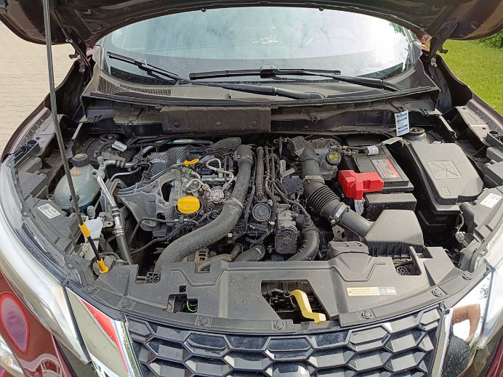

Podwozie
Układ zawieszenia w stanie poprawnym. Układ kierowniczy, układ hamulcowy i wydechowy sprawny. Brak widocznej korozji podwozia.

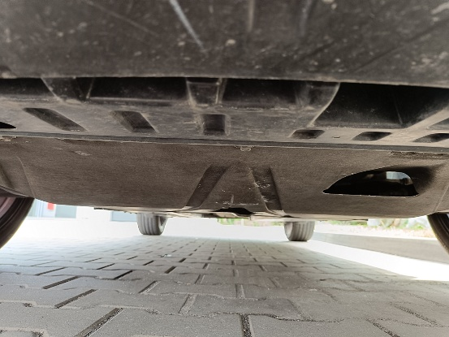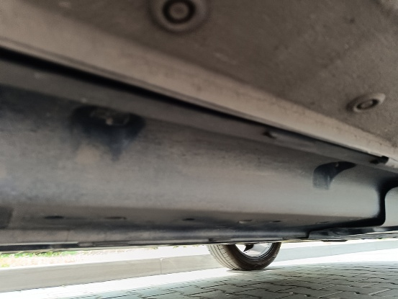

Osprzęt i wyposażenie
Instalacja elektryczna sprawna. Lampy i klosze kompletne. Pojazd zadbany.

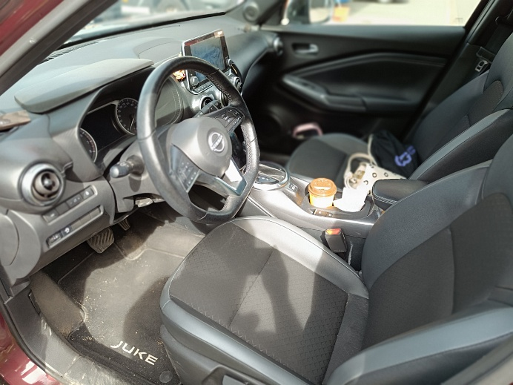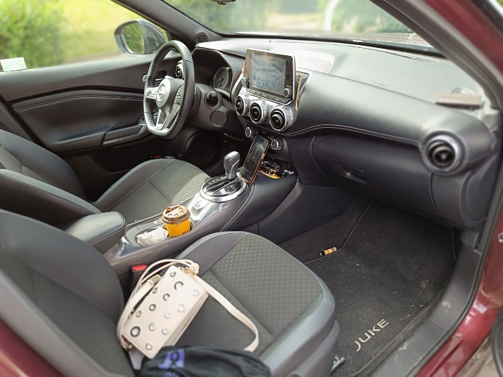



Ogumienie
HANKOOK (Ventus S1 evo³) - 225/45 R19 96W
Opony w dobrym stanie.
Łączne zużycie opon określa się na poziomie 40%.

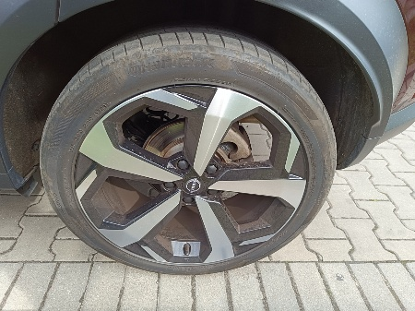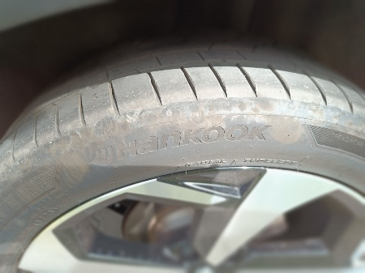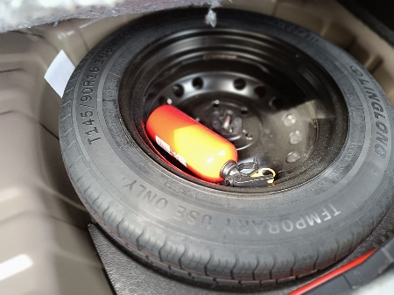

OCENA TECHNICZNA:
Badanie pojazdu przeprowadzono na ruchu.
Samochód w dniu badania tj. 28.06.2025 roku był w stanie dobrym.

WARTOŚĆ RYNKOWA

Wartość rynkowa rozpatrywanego pojazdu na dzień wyceny opiniuje się na kwotę:

W_{R} = 78.300 zł

Słownie: siedemdziesiąt osiem tysięcy trzysta złotych.

Określona wartość zawiera podatek VAT.

